Adaptív immunválasz
Klón szelekció elve:
1. Kis mennyiségű random készlet kezdetben.
2. Embrionálisan negatív szelekció: saját fehérjére reagáló klónok elpusztítása
3. Idegen antigénre reagáló limfociták véráramba kerülnek és a perifériás nyirokszervekbe jutnak. Ott azok amelyek nem találkoznak antigénnel elpusztulnak, amelyek találkoznak azok effektor sejtekké alakulnak.
4. Az antigénnel legjobban reagáló limfocita klónok kiszelektálása
Osztódás: nagy mutációs rátával. Egyes variánsok hatékonyabbak.
5. Plazmasejt kialakulása: nagy mennyiségű antitest termelés
Memóriasejt kialakulása: Kis mennyiségű antitest termelés

Limfociták diverzitásának kialakulása
1. Szomatikus mutációk:
Az antigén receptort kódoló géneket érinti.
Kb 1 milliószor nagyobb itt a mutációs ráta, mint egyéb géneknél.
Mutációk mellett genetikus kódban egyes szakaszok helyettesítése betoldása, kiesése is történik.
Hot spots: a receptor gén azon szakaszai ahol különösen nagy a variabilitás.
2. Rekombináció:
B limfociták fejlődése alatt. A B limfociták kezdeti diverzitásáért felelős folyamat.
3. Receptor szerkesztés:
Újabb diverzifikáció.
Az antigénkötő receptorok variábilis szegmenseinek összekapcsolódása, a kódvégekhez adott, vagy onnan eliminált nukleotidok járulnak hozzá.
Új, a csíravonalgenomban eredetileg nem jelen levő szekvenciák
4. Osztály váltás:
Effector rész változik antigén felismerő rész marad

Idegen és saját anyag elkülönítése:
MHC: fő hisztokompatibilitási komplex:
A 6. kromoszóma rövid karján elhelyezkedő fő hisztokompatibilitási génkomplex (MHC) géntermékei polimorf membrán fehérjék.
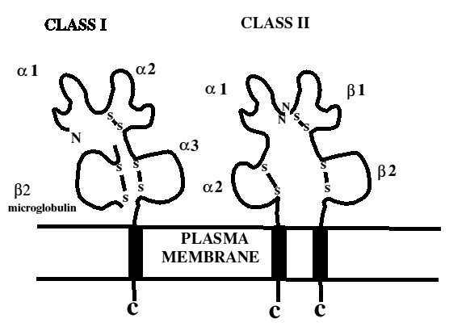
MHC-I
Az MHC-I osztályba tartozó emberi HLA-A, -B, -C gének által kódolt két polimorf alfa láncból és a hozzá kapcsoló beta 2 mikroglobulinból álló fehérjék - bár eltérő mértékben - minden magvas sejt felszínén megjelennek.
Feladata a sejten belüli fehérjelebontás során képződő peptidek megkötése. Idegen és saját is.
A T lim fociták képesek az MHC-vel együtt megjelenő idegen fehérje felismerésére.
Egy adott MHC 1 peptidkötő hellyel rendelkezik, többféle peptidet köthet, de egyszerre csak egyet.
MHC-I minden sejten, tehát elvileg minden sejt képes antigénbemutatásra.
Az endogén peptidek expresszálása után a CD8+ citotoxikus T sejtekkel reagálnak.
MHC-II
Az MHC II osztályba tartozó HLA-DR, -DP, -DQ fehérjék két polimorf láncból állnak és az antigén prezentáló sejtek felszínén, B sejteken, monocitákon/makrofágokon, dendritikus sejteken vannak jelen.
A külső térből származó peptideket expresszálják, és a CD4+ segítő (helper) T limfocitákkal reagálnak.
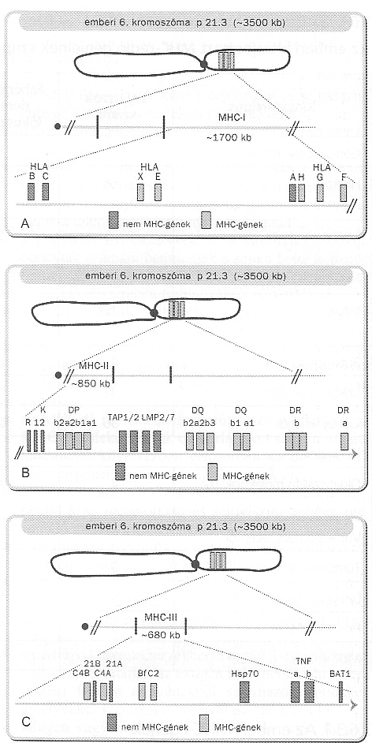
MHC-III
MHC III osztályba tartozó gének komplement (C4A, C4B, B faktor, C2) fehérjéket, 21 beta hidroxiláz enzimet, és citokineket (TNF alfa, TNF beta) kódolnak.

A klasszikus MHC-gének elhelyezkedése a humán genomban

Humorális immunválasz

B sejtek aktiválódásával kialakuló immunválasz.

B-sejt receptor: B limfociták felszínén megjelenő antigént felismerő
receptor sokféle
különböző kémiai természetű (fehérje, szénhidrát,
lipid, nukleinsav, stb.) oldott vagy részecske állapotú
antigénekkel képes közvetlen kapcsolatba lépni.

B-sejt receptor (BSR) komplex részei:

immunoglobulin (Ig) molekula
hozzá nem kovalens kötéssel csatlakozó, a jelátvitelt biztosító
polipeptid lánc dimer (Igα-Igβ).
Az Igα-Igβ  dimer nagy része a citoplazmában,
feladata a sejtmag felé történő jeltovábbítás
Immunglobulinok:
Jellegzetes doménstruktúrájú molekula család.
Antigént és effektort két különböző rész ismeri fel.
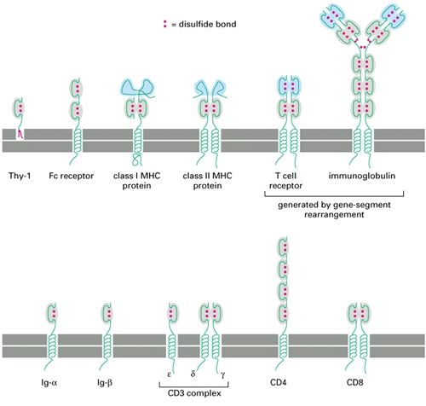
Nem csak az immunrendszerben.
Fehérvérsejtek felszínén levő 150 fehérje kb 40%-a ide tartozik.
Ellenanyag - antitest: Immunglobulinok szolubilis formája.
Plazmasejtté differenciálódott B limfociták termelik.
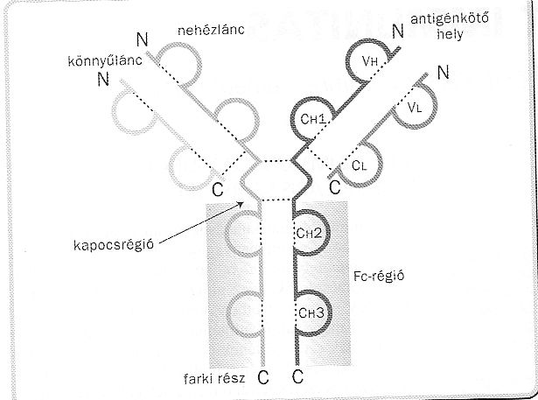
Feladata: fagocitózis, komplement rendszer aktiválása.
Két nehéz és két könnyű lánc alkotja, melyeket diszulfid hidak tartanak össze.
Az antigén felismerő hely kialakításában a könnyű és a nehézlánc is részt vesz.

immunglobulin sematikus szerkezete
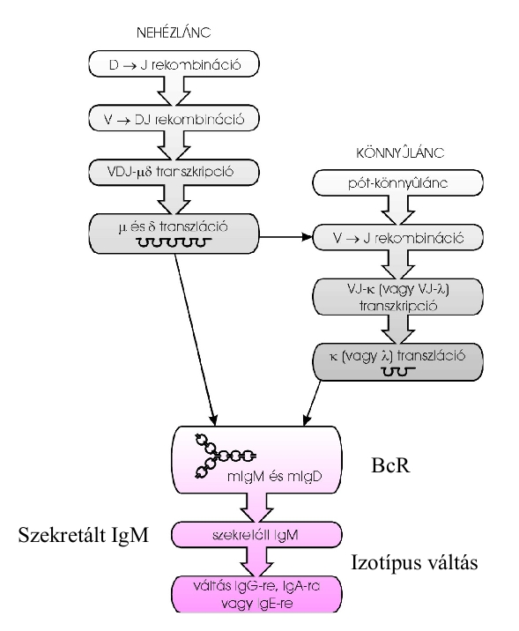
Izotípus:
H és L láncok konstans szekvenciáival jellemezhető.
Effektor kötő képesség meghatározása
Ez alapján immunglobulin osztályok IgG, igE, stb

Allotípus:
Izotípuson belüli allérvariációk.
Nem befolyásolja se az antigén se az effektor kötő képességet.
Idiotípus:
Hipervariabilis régió, antigénkötő hely szerkezetével függ össze.
Immunglobulin osztályok:
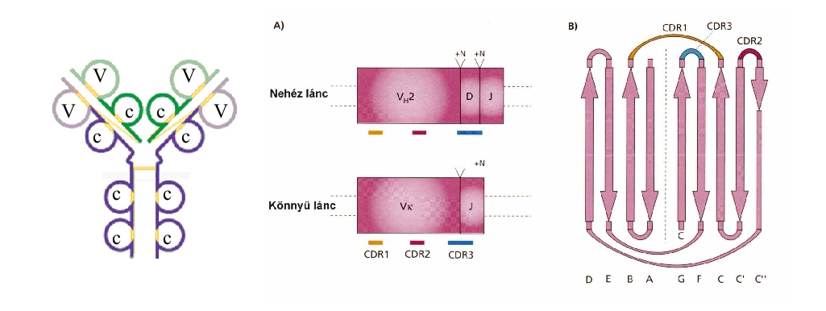
Immunglobulin alosztályok:
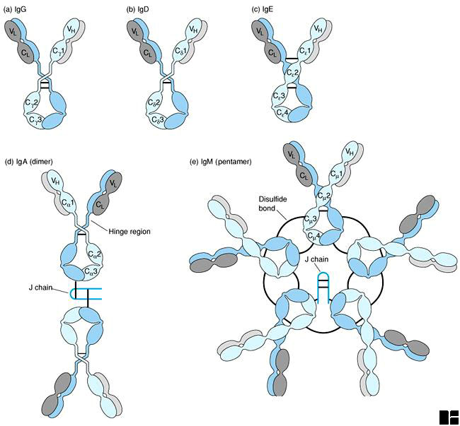
IgG:
Ellenanyagok 75%-a.
Másodlagos immunválasz kialakítása: képes kötődni bakteriumokhoz, vírusokhoz gombákhoz.
Hatásai: patogének bevonása antitesttel: immobilizálás, agglutimizálás
komplement aktiváció (Klasszikus út)
opszonizáció
toxinok neutralizációja
antitest-függő citotoxicitás kialakítása
Placentán átjut.
4 alosztály, egyes alosztályok jelenléte utal a fertőzés jellegére: Ig2 bakteriális, IG1 vírus-fertőzés.
IgM:
Pentamer, térszerkezete miatt 5 epitoppal léphet kapcsolatba.
A és B vércsoport antigének elleni primer antitest.
Vörösvértestek kicsapódásáért felelős.
Monomer, membránhoz kötött formálya a B-sejtek antigénkötő
receptorkomplexének része
Újszülöttekben legelőször ezek termelése indul meg.
Elsődleges immunválaszban is először ezek.

IgD:
Madarak kivételével összes gerincesben.
Monomer
Érett B sejtek felszínén. Aktiválásukért felelős.
Általában IgM-mel együtt termelődik.
Szekretált formában eddig csak myelomás betegek szérumából
tudták nagyobb mennyiségben kimutatni

IgA:
Vérben 4 polipeptidláncos monomer formában
Szekrétumban általában dimer.
Szekrétumok: nyál, könny, epe, kolosztum, bélnedv legfontosabb komponense
A H és L láncokon kívül egy J láncot és egy szekretoros
komponenst is tartalmaz
Testfelszíneken behatoló mikrobák elleni védelem.
Komplement rendszert aktiváló és opszonizációs képessége gyenge.
Plazma sejtek termelik, epithel sejtek receptora köti meg, mucosába transportálja ahol kiválasztódik a szekrétumba.
Vérben Fc receptorokhoz kötődve gyulladási reakció beindítása.
IgE:
Csak emlősökben.
Vérben kis koncentrációban.
Paraziták elleni védekezésben fontos szerep.
IgE kötő receptorokhoz nagy affinitással kötődik: főleg hízósejtekhez bazofil granulocitákhoz. Kisebb mértékben eozinofil granulociták, makrofágok és vérlemezkék Fc receptoraihoz.
Allergiás folyamatok kiváltásának kulcs szereplői.

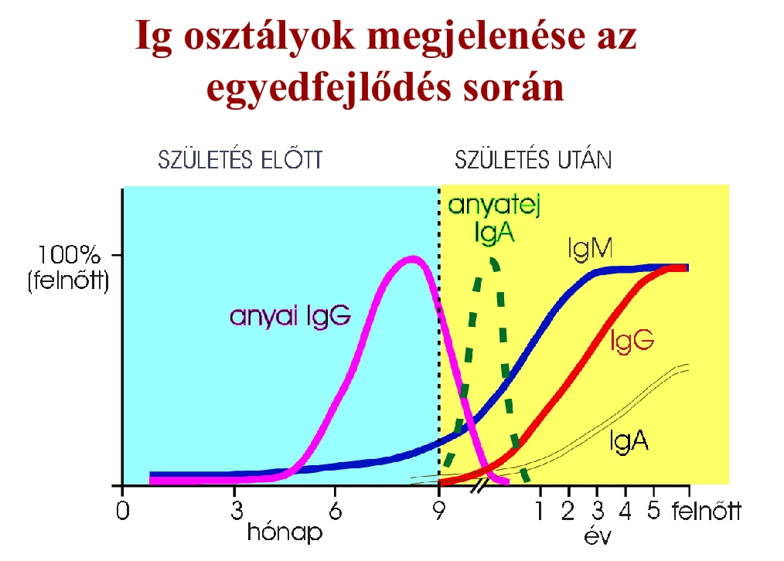
Primer immunválasz: hosszabb idő alatt alakul ki, kis intenzitású, IgM
Secunder immunválasz: gyorsabb és erőteljesebb, IgG, IgA, IgE
A válasz antigénspecifikus.
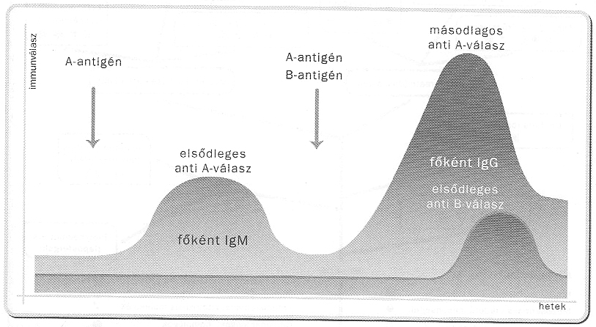
B sejtek:
Érett B-sejtek a keringésbe jutnak,
Betelepítik a perifériás nyirokszerveket: a lépet és a nyirokcsomókat.
Fejlődés egész élet során folyik: antigénnel nem találkozó sejtek elpusztulnak, helyükbe újak lépnek.

B sejtek aktiválódása:

Antigénnel való találkozása a perifériás nyirokszervekben ,
A sejtaktiválódás folyamata a nyirokcsomók csíracentrumaiban,

Aktiválódás lépései:

Antigén felismerés
klonális szaporodás,
centroblaszt kialakulása
intenzív osztódás mutációkkal
nagy affinitású receptorral rendelkező B sejtek kiszelektálása
ellenanyag termelő plazmasejtté alakulás.
memóriasejtek kialakulása

Aktiválódáshoz szükséges egyéb faktorok:

1. T-sejtek segítsége,

Antigén prezentálás T sejteknek: dendritikus sejtek, B sejtek végzik.
B sejtek a BSR által felismert antigént felveszik, majd lebontják, és
MHC-II-vel együtt bemutatják a T-sejtek számára.
T-sejtek aktiválódnak és limfokineket termelnek amik a B-sejtek szaporodásához, továbbfejődéséhez szükséges anyagok.

2. Follikuláris dendritikus sejtek segítsége:

Nagy affinitású receptorral rendelkező B sejtek szelekcióját segíti elő ha az aktivált B-sejtek follikuláris dendritikus sejtek által megkötött antigénnel kerülnek kapcsolatba, ez elősegíti további fejlődésüket és a nagy affinitású receptorral rendelkező B-sejtek szelekcióját.

Nagy affinitású ellenanyagok termelése: hatékony immunválasz

A B-lymphocyták differenciálódásának citokinszabályozása
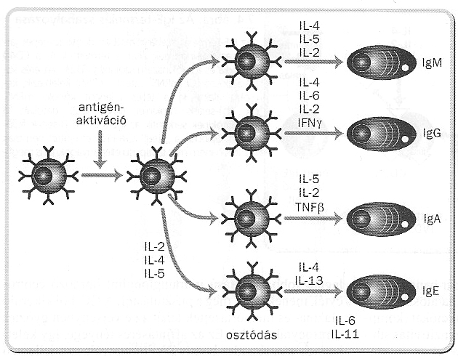
Plazmasejtek:

Az antigén-specifikus T- és B-sejtek között szoros együttműködés alakul ki, melynek eredményeképen a B-sejt ellenanyagtermelő plazmasejtté differenciálódik.
Egy klón azonos specifitású antigén-felismerő receptorral rendelkezik, és ugyanilyen specifitású ellenanyagot termel.
Ez a folyamat biztosítja a B-sejtes immunválasz fajlagosságát

Memóriasejtek:
A sejtaktiválódás eredményeként nemcsak plazmasejtek, hanem „emlékező”, un. memória-sejtek is keletkeznek.
Ezek készenlétben várják az antigén újabb megjelenését,
A memória sejtek egy része hosszú életű plazmasejt, amelyek visszavándorolnak a csontvelőbe.
A kis mennyiségben folyamatosan jelenlévő ellenanyagok biztosítják a védelmet azokkal a kórokozókkal szemben, amelyekkel a szervezet már egyszer találkozott.

Sejtes immunitás
T sejtek aktiválásával kialított immunválasz:

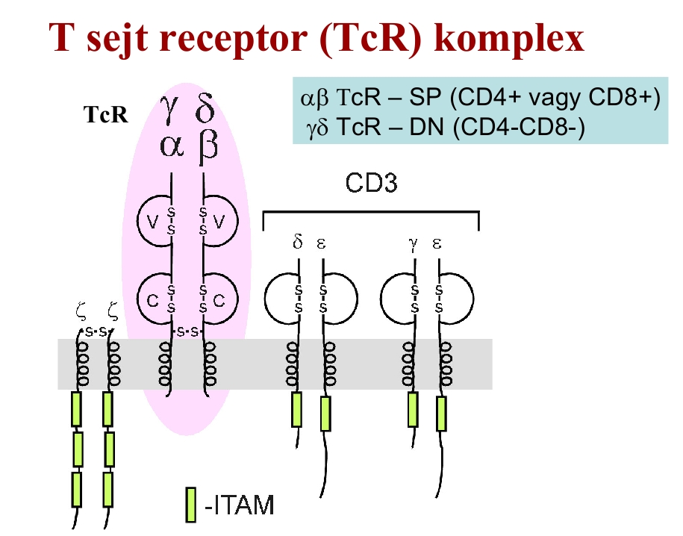
T-limfociták a fehérje természetű antigének felismerésére szakosodtak.
Antigént felismerő receptoraik T sejt receptor:
a B-limfocitákéhoz hasonlóan sokfélék.
Ig szuperfamilia
T sejt receptor közvetlenül nem képesek kapcsolatba lépni a fehérje típusú antigénekkel, a felismerés csak antigénbemutató (prezentáló) sejtek (APS) közreműködésével jöhet létre.
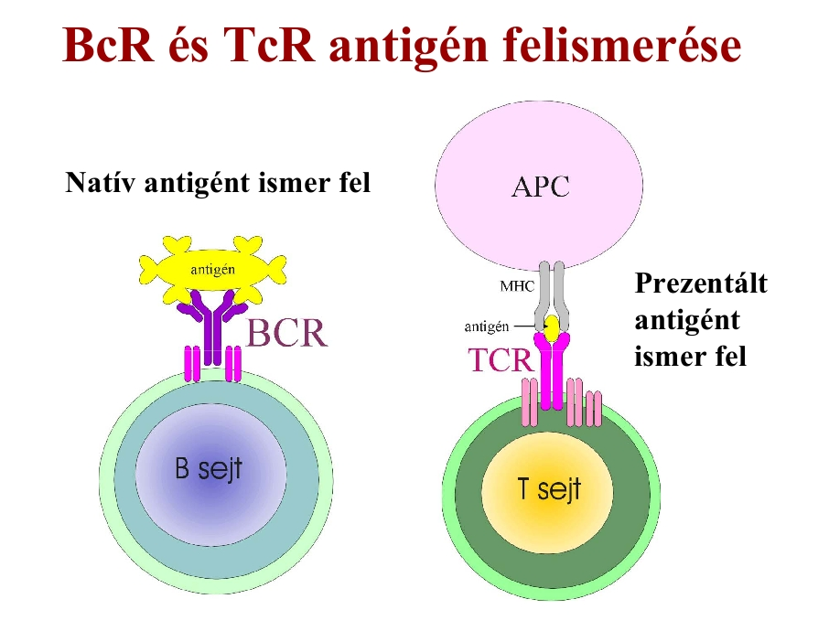
Antigén prezentáló sejtek szerepe:
Antigén előkészítése, hogy a T sejt felismerje:

1) az antigén felvétele,
2) az antigén sejten belüli átalakítása és lebontása enzimatikusan
3) a képződött kisebb – nagyobb fehérje szakaszok (peptidek) sejtfelszínre szállítása peptid receptorok (PR) közvetítésével.
4) T sejtek az antigéneket felismerik
5) Megfelelő T sejtek felszaporodnak

Antigén prezentálás folyamata:
A sejtben szintetizálódó (belső) vagy a környezetből felvett (külső) fehérjék részlegesen lebomlanak,
A képződő peptidek az antigénprezentáló sejtben szintetizálódó speciális peptid receptorokhoz (MHC) kapcsolódnak,
A receptor-peptid komplexek megjelennek a sejtmembránban.
Az MHC az egyedre jellemző, genetikailag meghatározott szerkezetű szállítófehérjék, amelyek csak a sejten belül megkötött peptidek segítségével juthatnak ki a sejtfelszínre.
Az MHC-ba ágyazott peptidek a sejtfelszínen változatos mintázatokat alakíthatnak ki, ami az adott sejt belső és külső környezetét jelzi.
A MHC-k sokféle peptid megkötésére képesek, azonban nem tudnak különbséget tenni a saját vagy testidegen peptidek között.
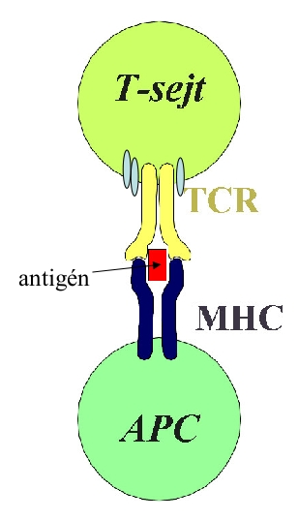
Egészséges szöveti környezetben az antitest prezentáló sejtek a saját fehérjék lebontási termékeit jelenítik meg a sejtfelszínen, amit a T-limfociták elfogadnak sajátnak (immunológiai tolerancia).
Vírussal fertőzött antitest prezentáló sejtekben azonban a sejtfelszínen vírus eredetű peptidek is megjelennek, amit a T-sejtek idegenkén ismernek fel.
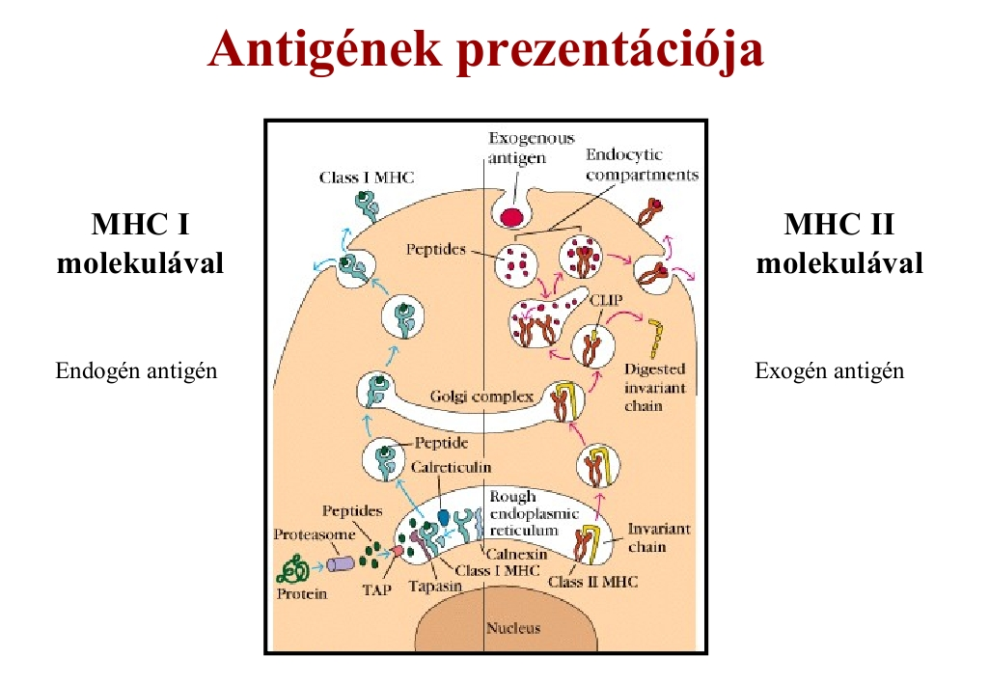
T sejtek típusai:
A T-sejtek által közvetített immunválasz fontos szerepet játszik a vírusok és bizonyos baktériumok által kiváltott fertőzések elleni hatékony védekezésben.

A specifikus antigén eredetű peptidek felismerését követően a T-limfociták felszaporodnak, majd különböző funkciójú végrehajtó sejtekké alakulnak.

A reakció után a T sejtek legtöbbje elpusztul, azonban a B sejtekhez hasonlóan memória T sejtek maradnak fenn, megőrizve ligand specifitásukat.
Citotoxikus T sejtek:

Képesek elpusztítani a felismert sejtet:
- direkt sejt-sejt kapcsolat útján pusztít,
- adhéziós molekulák száma aktivált T limfocitákon sokszorosára nő,
- sejtfelszíni molekulák amelyek kapcsolódása a célsejtben apoptózist indukál,
- Aktivált T limfociták granulumaiból ürül:
perforin: membrán oldása
intracellulárisan aktív proteolitikus enzimek

Segítő T-limfociták

Immunválaszt koordináló anyagok kiválasztása:
citokinek: B-sejteket serkenti immunglobulin termelésre.
limfokinek: makrofág aktiváció
interleukinok: citotoxikus T sejt, makrofág és NK sejt aktiválása

Felszíni markerek:
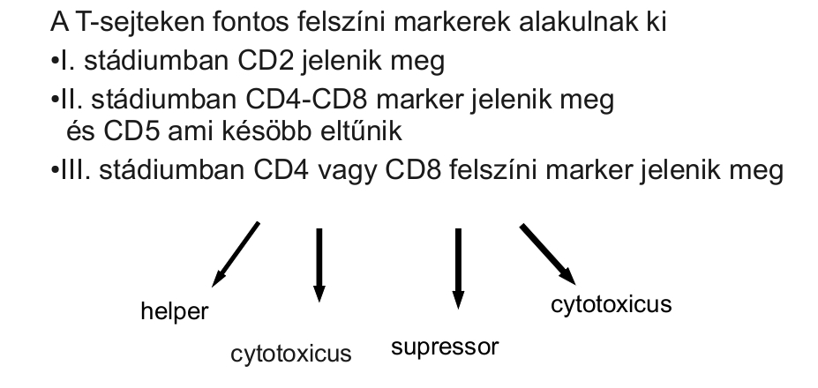
CD4 és CD8: Ig szuperfamília tagjai, adhéziós molekulák
kaocsolódás: extracelluláris rész CD4 - MHC-II, CD8 - MHC-I
intracelluláris rész: protein kinázok
A TERMÉSZETES ÉS AZ ADAPTÍV IMMUNRENDSZER EGYMÁSRA ÉPÜLÉSE

A limfociták aktiválódása nem jöhet létre a természetes immunitás résztvevői, a makrofágok és dendritikus sejtek nélkül. Aktivált limfociták természetes immunitás elemeit is mozgósítják.

- Antigén prezentáció: makrofágok, dendritikus sejtek
- Komplement rendszer aktiválása: klasszikus út

